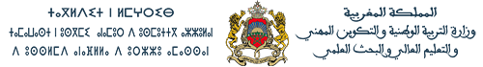
Lycée qualifiant annahda
Evaluation diagnostique
Sciences de la vie et de la terre
Durée : 2h
Nombre de pages :2

1ere année bac sc ex op fr
Année scolaire : 2018/2019
Prof : BAHMED youssef

- Traduire les mots suivant en (arabe/ français)
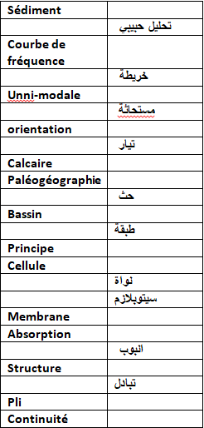
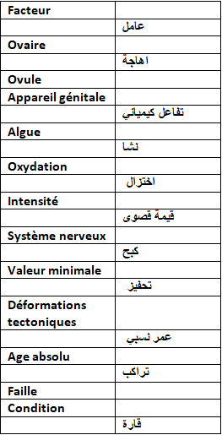
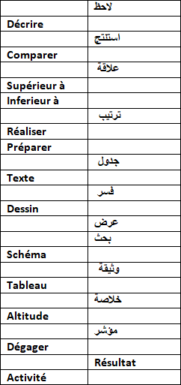

- Définir les mots suivants :
- Les fossiles

- Les roches sédimentaires

- Citer les principaux principes de la stratigraphie
- Citer les types de déformation que subissent les roches en réponses des contraintes tectoniques

- En se basant sur les documents suivant et les principes de stratigraphie répondre aux questions suivantes
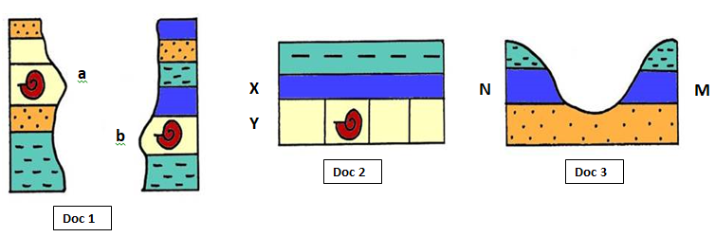
- Selon le doc 1 comparer l’âge relatif des strates a et b, indiquer le principe utilisé
- En se basant sur le doc 2 indiquer l’âge relatif des strates X et Y, indiquer le principe utilisé
- En se basant sur le doc 3 comparer l’âge relatif des strates M et N, justifier votre réponses

- La nutrition des végétaux verts est très différente de celle des animaux. Depuis des siècles, on réalise des cultures sur les sols à partir de semis. De nos jours, on peut cultiver des plantes sans sol : c'est la culture « hors sol ». Cette technique ne peut être mise en œuvre que parce que l'on connaît les besoins des plantes vertes.

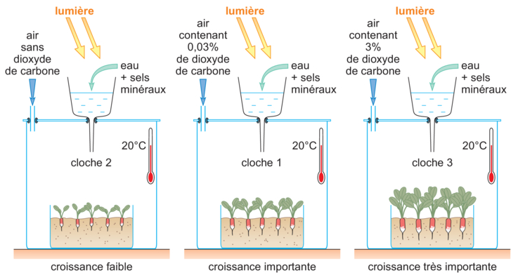

- Quel est l’élément testé dans cette expérience
- Décrire les résultats de cette expérience
- Que peut-on noud déduire de cette expérience
- Citez les besoins nécessaires pour le développement des plantes vertes

(قوس الانعكاس) 7. A l’aide d’un schéma représenter les étapes du reflexe

